Vip系统设计案

|  |  |  |  |
| --- | --- | --- | --- |
| **文档状态** | **■草案 □修正案 □发布案** | | |
| **文档列表** | | | |
| **文档版本** | **修改时间** | **修改人** | **修改内容** |
| **V1.0** | **2018/11/1** | **段铭** | **建立文档** |
|  |  |  |  |
|  |  |  |  |
|  |  |  |  |

# 设计目的

* 提升匹配场游戏粘性
* 给目标用户“超值，能赚钱”的直观感受
* 盈利

# 设计方向

* 充值VIP送超值福利
* Vip每天玩10局指定匹配场领奖金

# 需求设计

## 3.1功能内容

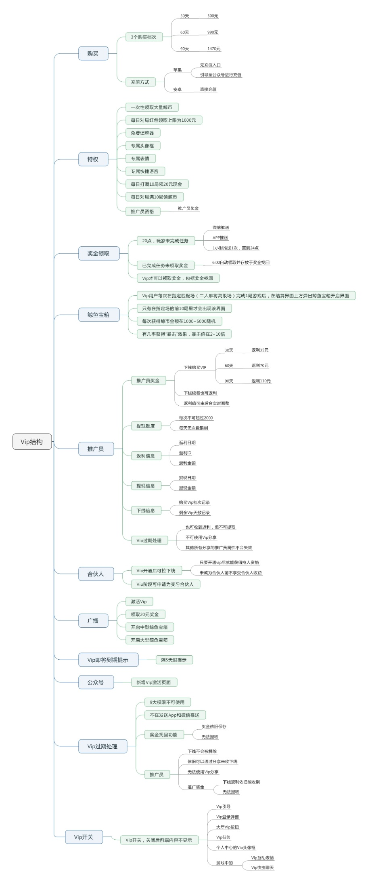

## 4.1界面需求

### 4.1.1 Vip引导界面

* 强制引导
* 未完成引导流程时，下次登录从Vip流程一重新开始引导
* 当未来有匹配场引导时，在匹配场引导结束后引导Vip
* 引导时，点击任意位置可到达下个流程

#### 4.1.1.1 引导流程一

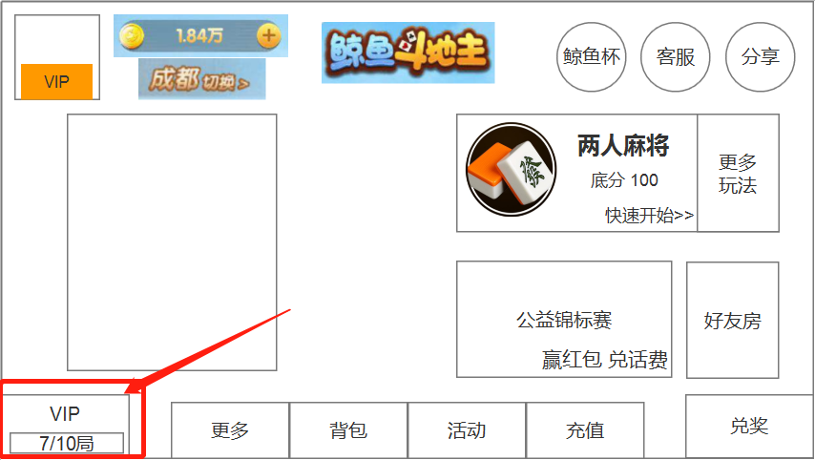

* 引导文字：**超值Vip专属权限，每天领奖金！**

#### 4.1.1.2 引导流程二

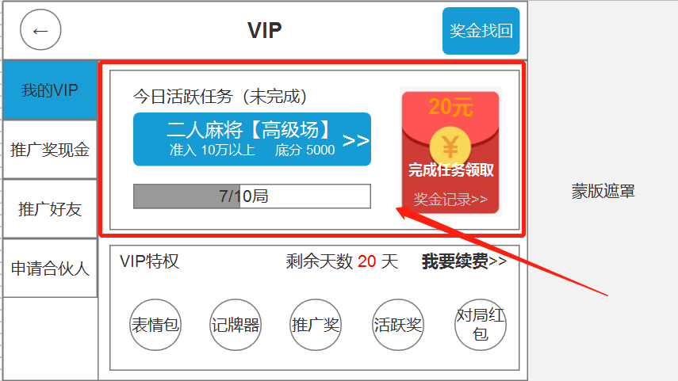

* 引导蚊子：**完成Vip任务，每天领20元奖金！**

#### 4.1.1.3 引导流程三

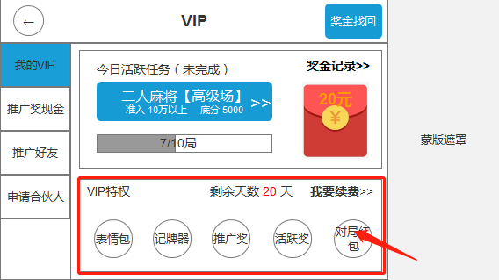

* 引导文字：**一次性获得9项Vip专属权限！**

#### 4.1.1.4 引导流程四

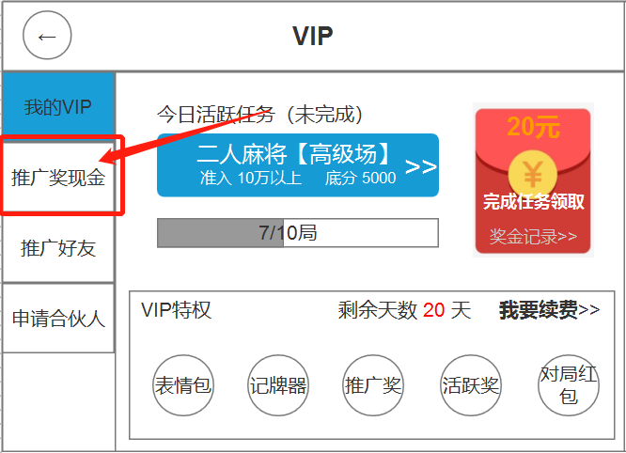

* 引导文字：**邀请好友领奖金，上不封顶！**

#### 4.1.1.5 引导流程五

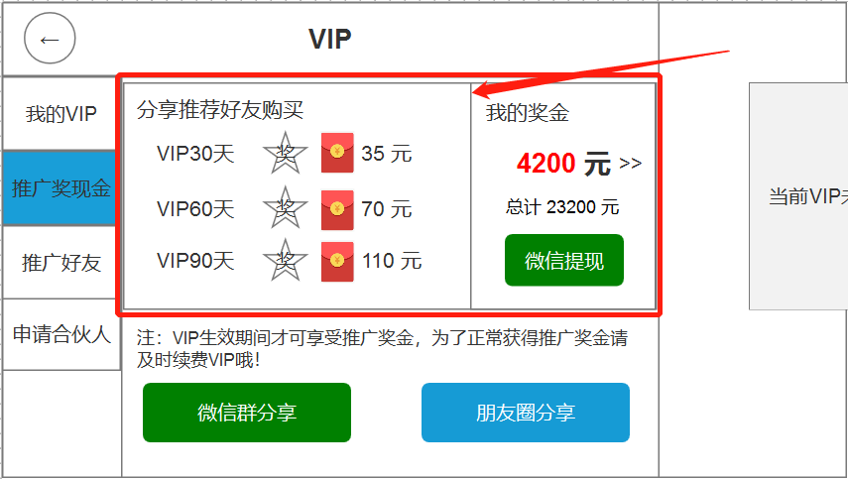

* 引导文字：**邀请的好友越多奖励越多，上不封顶！**

### 4.1.2 Vip广告界面

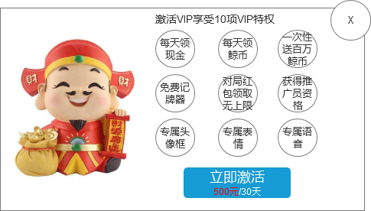

* 未激活Vip的玩家每次登录到大厅该界面，弹出优先级最高
* 点击对应特权图标，显示tips
* 每天领现金：每天完成Vip任务后可获得20元奖金
* 每天领鲸币：每天对局10次开启10次鲸鱼宝箱，每次最高获得5万鲸币
* 一次性送百万鲸币：激活30天Vip一次性送20万鲸币，60天Vip一次性送50万鲸币，90天Vip一次性送88万鲸币
* 免费记牌器：Vip期间可以获得免费记牌器
* 对局红包领取无上限：Vip期间可领取的对局红包无数额上限
* 获得推广员资格：获得推广员资格，邀请好友玩游戏直接送奖金，最高每次110元，上不封顶
* 专属头像框：Vip专属头像框，彰显您的尊贵身份
* 专属表情：游戏中可使用Vip专属表情
* 专属语音：游戏中可以使用专属语音
* 点击立刻激活按钮后，进入到30元VIP的充值流程（IOS和安卓充值流程有区别，后面会描述细节）

### 4.1.3 大厅Vip相关

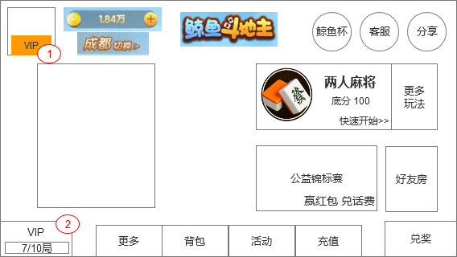

1. Vip激活状态下，头像下方显示Vip标识
2. Vip按钮，分为4个状态

* 未激活状态，点击后弹出Vip未激活界面
* 已激活状态，显示当日局数，点击后弹出Vip界面
* 已经激活并且完成了当日的局数，按钮出现呼吸效果，点击后弹出Vip界面
* 已激活，当日已领取状态，，点击后弹出Vip界面
* 已过期，，点击后弹出Vip续费界面

### 4.1.4 未激活Vip界面

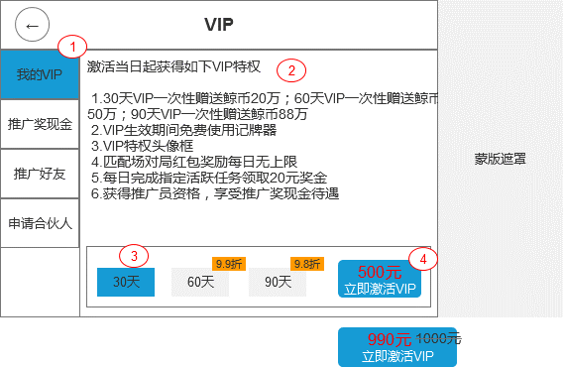

通过点击大厅的未激活Vip按钮弹出界面，该界面弹出效果是从大厅Vip按钮位置逐渐放大，关闭该界面后该界面逐渐缩小回到大厅Vip按钮位置

1. 打开Vip界面时，默认选中我的Vip按钮，显示我的Vip界面
2. 我的Vip特权信息，文本内容需支持热更
3. Vip激活档次，默认显示30天
4. 激活按钮，点击后进入激活流程，如有打折那么按钮上显示打折信息

### IOS激活Vip界面

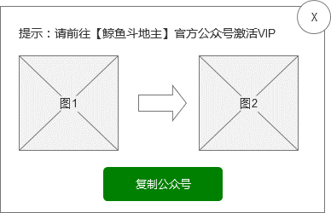

* IOS用户点击激活按钮后进入到IOS激活界面
* 该界面图1为公众号界面图示，图2为公众号充值界面图示
* 复制公众号按钮，点击后复制公众号“鲸鱼斗地主”，同时出现tips：已复制成功，请在微信添加该公众号
* 安卓用户不受影响，点击激活按钮后直接进入到充值流程+

### 我的Vip——已激活

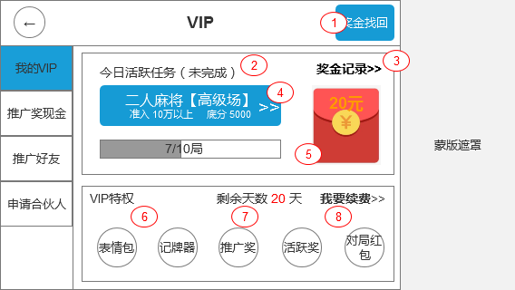

通过点击大厅的未激活Vip按钮弹出界面，该界面弹出效果

1. 奖金找回按钮，只有存在奖金自动找回时才显示该按钮（后面有详细介绍）
2. 当日任务完成情况，显示“已完成”或“未完成”
3. 奖金记录按钮，点击后奖金界面自动从右往左滑过来
4. 二人麻将高级场匹配场按钮，点击后进行进入条件判断，条件满足进入到二人麻将高级场（注：Vip指定任务的匹配游戏和场次可在后端进行配置）
5. 未完成状态时的红包图标表现，点击后执行手机绑定的判定流程，如已绑定手机那么弹出tips：今日任务还未完成，完成任务后可领取20元奖金！
6. Vip特权展示，点击对应特权图标显示tips
7. 剩余天数显示
8. 我要续费按钮，点击后续费界面自动从右往左滑过来

#### 4.1.6.1 我的Vip——已完成任务未领取红包

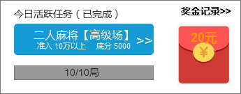

* 红包按钮出现呼吸效果
* 点击红包后执行手机绑定判定流程，如已绑定那么红包图标出现打开效果，出现tips：获得20元奖金，请前往您的[微信零钱]查看！

#### 4.1.6.2 我的Vip——今日已领取红包

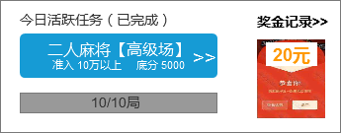

* 红包显示打开后的效果
* 点击红包按钮后显示tips：今日奖金已领取过了，请明日再来。

#### 4.1.6.3 我的Vip——奖金记录

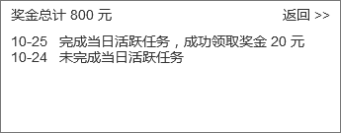

* 点击奖金记录按钮，从右往左滑出该界面
* 点击返回按钮后，从左往右滑出该界面
* 该界面显示历史总领取的奖金
* 显示每月每日的领取情况，信息为固定字
* 已领（自己领）：已完成当日活跃任务，成功领取奖金20元
* 已领（系统领）：已完成当日活跃任务，您忘记领奖了，系统自动帮您领取奖金20元（请在奖金找回里查看）
* 未完成：未完成当日活跃任务

#### 4.1.6.4 我的Vip——续费

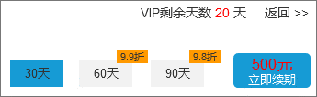

* VIP天数最多累积90天，若当前再次激活累积超过90天，那么在激活时出现tips：您激活的VIP天数将超过90天，不能再激活了！

#### 4.1.6.5 我的Vip——奖金召回

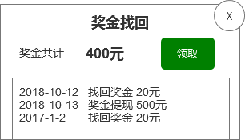

* 点击奖金召回按钮后弹出该界面
* 每日的6:00，玩家完成任务并没有领取的奖金自动存放在奖金找回内
* 按最新日期排序显示，显示内容包括找回奖金类型和奖金提取类型
* 点击领取按钮后执行手机绑定流程，如已绑那么弹出确认窗口：您是否确定将xxx元奖金提现到[微信零钱]里？
* 点击是后，出现tips：提现成功，请前往微信查看钱包！
* 点击否后，关闭确认界面
* 点击领取按钮如已绑定手机，那么继续判断当前是否属于Vip，如不是Vip那么弹出确认窗口：Vip才可领取奖金，是否确前往激活Vip？
* 点击是，关闭奖金找回界面，回到Vip界面
* 点击否，关闭弹出界面

### 我的Vip——过期续费

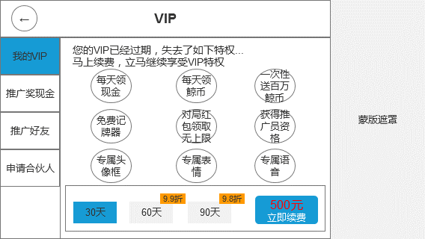

玩家的Vip如过期，那么Vip界面显示以上效果，点击对应的特权显示tips

### 推广奖界面

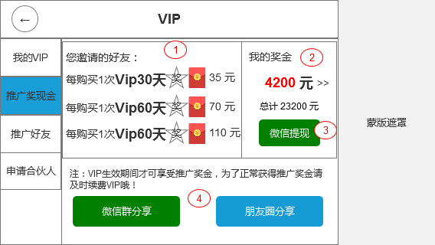

* 点击推广奖金按钮后，Vip界面切换到推广奖金界面

1. 显示固定信息，分享给好友的收益信息
2. 我的奖金信息

* 当前未提现的奖金显示
* 总奖金显示，总奖金=已提过+未提过的奖金
* 点击后出现弹出“奖金记录界面”

1. 微信提现按钮

* 点击后执行手机绑定判定流程
* 如已绑定手机，并且金额＞1，微信那么弹出选择界面：您是否确定将xxx元奖金提现到当前的[微信零钱]里？
* 点击是后，出现tips：提现成功，请前往微信查看钱包！
* 点击否后，关闭确认界面
* 如已绑定手机，并且金额＜1，那么弹出Tips：当前无奖金可提，快去邀请更多好友吧？
* 每次提现金额不可超过200元，每天提现总金额不可超过2000元，如已提现2000，那么点击按钮出现tips：每日提现总金额不可超过2000元，请明日再来。

1. 微信群分享和朋友圈分享，点击后：

* 如非Vip用户，弹出tips：成为Vip即可享受推广奖金活动，请先充值成为Vip！
* 如已是Vip用户，分享以下图片

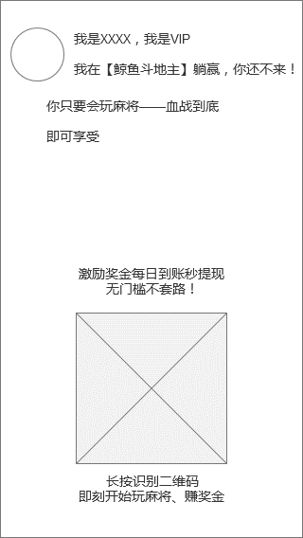

#### 4.1.8.1 推广奖金界面——奖金记录

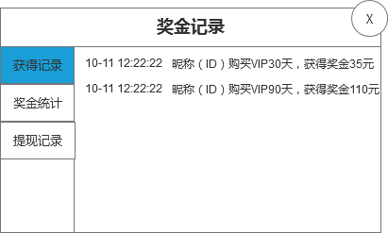

* 默认显示获得记录页面
* 显示下线充值Vip和自己获得的金额记录
* 按最近的日期牌型，日期格式，月日时分秒
* 显示所有的记录，默认显示20条信息，下滑刷新显示更多

#### 4.1.8.2 推广奖金界面——奖金统计

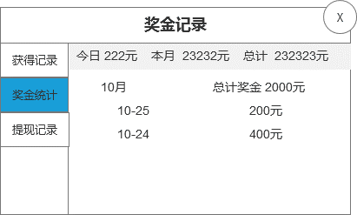

* 点击奖金统计显示奖金统计页面
* 最上方显示今日、本月（本月截止到今日）、总计获得的推广奖金
* 列表显示当月和以外月份的总奖金
* 点击月后，展开该月的每日奖金

#### 4.1.8.3 推广奖金界面——提现记录

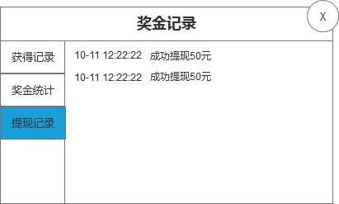

* 点击提现记录显示提现记录页面
* 显示提现日期和具体的提现金额，日期格式为月日时分秒
* 排序方式以最近的日期置顶，每页显示20条，下滑显示更多

### 推广好友界面

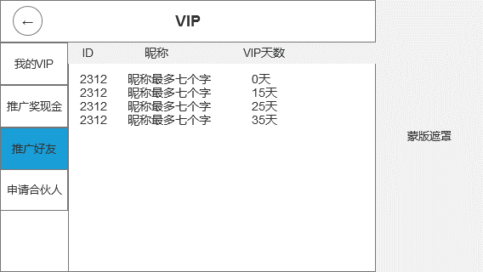

* 点击推广奖现金按钮后，Vip界面切换到推广奖现金界面
* 显示下线的ID、昵称、和VIP剩余天数
* 以天数最少的玩家置顶排序，同天数的按ID顺序排序
* 该页面最多显示20条信息，下滑显示更多

### 申请合伙人界面

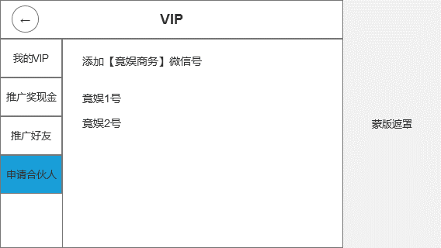

### 互动表情、快捷聊天

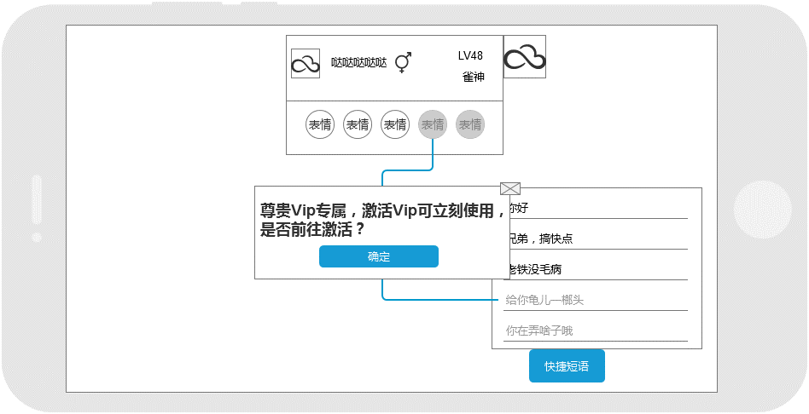

* 点击确定后弹出Vip界面

### 鲸鱼宝箱界面

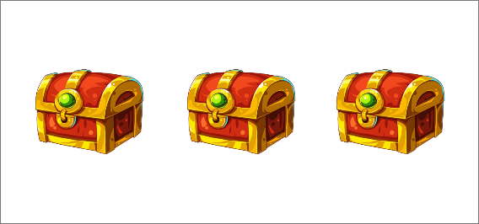

* Vip用户每次在指定匹配场完成1局游戏后，在结算界面上方弹出鲸鱼宝箱开启界面
* 只有在指定场的前10局里才会出现该界面
* 出现宝箱动画：
* 3个宝箱跳出来，由小变大
* 当点击其中一个宝箱后，其他2个宝箱缩小之后消失的同时，被选中的宝箱移动至中间，打开



* 开启动画表现：
* 获取鲸币分为3个档次，小、中、大
* 没出现暴击，小：宝箱内的鲸币较少，伴随着少量金光
* 出现2~5倍暴击，中：宝箱内的鲸币较多，伴随着大量金光
* 出现6~10倍暴击，大：开启时，宝箱会出现膨胀效果，之后宝箱打开，鲸币因为太多散落出来，伴随着闪耀金光
* 玩家如此时结束进程，那么自动帮玩家领取鲸币

### Vip即将到期提示界面

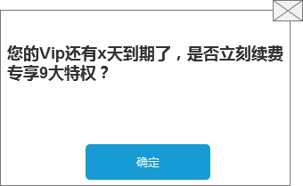

* 当玩家Vip天数还剩余5天时，每次登录游戏弹出该界面，点击确定后弹出Vip界面
* 到期提示界面的层级和Vip广告界面层级一样

## 5.2 后端功能需求

### 5.2.1 Vip激活

|  |  |  |  |
| --- | --- | --- | --- |
| VIP天数 | 折扣（前端显示） | 原价 | 折后价格（元） |
| 30 | 10折 | 500 | 500 |
| 60 | 9.9折 | 1000 | 990 |
| 90 | 9.8折 | 1500 | 1470 |

* IOS系统无法直接激活，需前端引导至公众号进行充值
* 安卓可直接激活

### 5.2.2 Vip特权

* 每天领现金：每天完成Vip任务后可获得20元奖金
* 每天领鲸币：每天完成Vip任务后可开宝箱可获得最高5万鲸币（任务系统）
* 一次性送百万鲸币：激活30天Vip一次性送20万鲸币，60天Vip一次性送50万鲸币，90天Vip一次性送88万鲸币
* 免费记牌器：Vip期间可以获得免费记牌器
* 对局红包领取无上限：Vip期间可领取的对局红包无数额上限（1000元上限）
* 获得推广员资格：获得推广员资格，邀请好友玩游戏直接送奖金，最高每次110元，上不封顶
* 专属头像框：Vip专属头像框，彰显您的尊贵身份
* 专属表情：游戏中可使用Vip专属表情
* 专属语音：游戏中可以使用专属语音

### 5.2.3 Vip奖金领取

* 6：00前完成了任务且未领取，那么奖金自动放入“奖金找回”
* 只有Vip才可以领取奖金

### 5.2.4 推广员

* 推广员实际用的是合伙人的利益结构（但无法获得合伙人的利益）
* 激活过一次Vip后，所有分享链接都附带推广员属性，Vip过期也不受影响
* 返利值，下线每次激活Vip后，都能获得返利：

|  |  |
| --- | --- |
| VIP天数 | 返利 |
| 30 | 35元 |
| 60 | 70元 |
| 90 | 110元 |

* 返利值可由后天实时调整
* 返利奖金每次提现数额不可＞200元，每天提现总金额不能超过2000，每日6:00重置提现金额。
* 奖金返利信息记录：返利的下线ID、返利金额、返利日期
* 提现信息记录：提现日期、提现金额
* 下线信息记录：下线ID、激活Vip档次、剩余Vip天数
* Vip过期也可收到返利，但不可提取
* Vip过期，所有的分享依然带推广员效果，但Vip分享不使用

### 5.2.5 合伙人

* 可通过联系商务开通合伙人，执行原有的合伙人申请流程
* 一担开通合伙人后，推广员的利益结构转换成合伙人，既推广员+合伙人模式

### 5.2.6 鲸鱼宝箱

* Vip用户每次在指定匹配场（二人麻将高级场）完成1局游戏后，在结算界面上方弹出鲸鱼宝箱开启界面
* 只有在指定场的前10局里才会出现该界面
* 每次获得鲸币金额在1000~5000随机
* 有几率获得“暴击”效果，暴击值在2~10倍

### 5.2.7 公众号

* 充值列表新增Vip激活页面

### 5.2.8 Vip引导

* 需记录当前Vip的引导位置
* 未完成引导流程时，下次登录从Vip流程一重新开始引导
* 当未来有匹配场引导时，在匹配场引导结束后引导Vip

### 5.2.9 Vip消息推送

* 成为Vip后，如每日的20：00未完成Vip任务，那么每过1小时推送一次消息，直到24:00
* 微信推送（待设计）
* App推送：尊贵的xxxxx，您今日的Vip奖金还未领取，玩游戏就能领奖金哦，赶快来吧！

### 5.2.10 相关广播

* 激活Vip广播，当有玩家激活了任意Vip档次播放广播：xxx激活了尊贵Vip身份，每天领奖金，整天笑嘻嘻！
* Vip的20元奖金领取广播，当有玩家领取了当日的20元奖金后播放广播：尊贵的Vip xxx领取了20元Vip每日奖金，巴适！（注：系统带领的不播放广播）
* 开启中鲸鱼宝箱广播，当玩家开启了中级鲸鱼宝箱后播放广播：尊贵的Vipxxx手气正红，开启鲸鱼宝箱获得了xxx鲸币，鲸币天天领，每天好运来！
* 开启大鲸鱼宝箱广播，当玩家开启了大鲸鱼宝箱后播放广播：尊贵的Vipxxx好运爆发，开启鲸鱼宝箱后金光闪耀获得了xxx鲸币，鲸币天天领，每天好运来！

### 5.2.11 Vip开关

* 后台可控制Vip开关，关闭后以下内容不显示
* Vip引导
* Vip登录弹窗
* 大厅Vip按钮
* Vip任务
* 个人中心的Vip头像
* 游戏中的Vip互动头像、快捷聊天
* 关闭后，只是前端屏蔽Vip相关内容，后端Vip依然生效

### 5.2.12 Vip过期处理

* 9大权限不可使用
* 不再发送App和微信推送
* 奖金找回功能：
* 奖金依旧保存
* 无法提取
* 推广员：
* 下线不会被解除，依旧可以通过分享来收下线
* 无法使用Vip分享功能
* 依旧可以通过下线返利获得推广奖金，但不可提取